CAPSTONE 2026 | Seguimiento del proyecto de título

Ficha de avance 05
Trazabilidad del sistema y vista de procesos del modelo 4+1
Identificación | Información del equipo
Proyecto y sección | Vectum | Sección 010V
Integrantes: | Ricardo Luna / Camilo Navarrete
Fecha y Semana académica | 26/10/2026 | semana académica:
Iteración real del proyecto | Iteración 05 (seguimiento de la versión 1.0)
Docente guía | Reginaldo Salinas

1 Propósito y meta
Contrastar las funcionalidades y el porcentaje de avance de la ficha 04 con el funcionamiento real del sistema. Representar el flujo mediante un diagrama de actividades UML, comprobar sus resultados y definir el siguiente incremento.
Meta verificable de esta iteración: contrastar la pantalla de registro de vehículos con el flujo esperado, documentar A01–A07, y demostrar qué está implementado y qué requiere Supabase.

2 Diagrama que deben presentar
Elaborar o actualizar un diagrama de actividades del flujo principal, relacionado con un caso de uso existente. Debe mostrar inicio y fin, responsables, entradas, validaciones, decisiones con condiciones, procesamiento, registro de datos y salida visible. Incluir acceso, permisos e integraciones cuando correspondan y una alternativa ante error o dato inválido.
Utilizar carriles cuando ayuden a distinguir responsabilidades. Identificar las actividades como A01, A02 y siguientes. Diferenciar con una leyenda las actividades implementadas, parciales y pendientes. Mostrar paralelismo solo cuando exista.
Ubicación en el modelo 4+1 | Aplicación
Vista de procesos | Diagrama de actividades como principal para representar el flujo.
Vista de escenarios más uno | Caso de uso que identifica al actor y su objetivo y conecta el flujo con las funcionalidades.
Apoyos complementarios | Clases para la estructura lógica y secuencia para las interacciones, si aportan a la explicación.

3 Cruce con las funcionalidades de la ficha 04
Conservar nombres, identificadores y pesos. Incluir todas las funcionalidades de la versión 1.0; agregar filas si es necesario. No modificar pesos para aumentar artificialmente el avance. Justificar y validar cualquier cambio de alcance.
ID y funcionalidad | Peso y estado ficha 04 | Actividades relacionadas | Estado actual comprobado | Evidencia y brecha
F01 Entorno y repositorio | 10 % | 100 % | A01–A02 (soporte) | Terminado: 10 pp | GitHub configurados (ficha 04). Ruta/commit por adjuntar.
F02 Autenticación y registro | 20 % | 25 % | Flujo de acceso previo | Funciona: 20 pp* | Equipo confirma registro e inicio de sesión con Supabase; capturas/pruebas por adjuntar.
F03 Gestión de vehículos | 25 % | 25 % | A01–A07 | Iniciada: 6,25 pp | AddVehicleScreen existe; guardado en Supabase NO implementado.
F04 Integración BD y API | 20 % | 25 % | A04–A05 | Iniciada: 5 pp* | Cliente Supabase configurado; integración para vehículos pendiente.
F05 Interfaz UI/UX móvil | 15 % | 50 % | A01–A03 | Parcial: 7,5 pp | Pantallas de navegación y registro de vehículos creadas.
F06 Pruebas y validación | 10 % | 0 % | A04–A07 | No iniciada formalmente: 0 pp | Sin registro de pruebas formales; pruebas manuales de autenticación por documentar.
Relacionar F01, F02 y siguientes con A01, A02 y siguientes. Una funcionalidad puede involucrar varias actividades. Indicar ubicación del código en GitHub, versión probada y evidencia del resultado. Registrar también las funcionalidades pendientes.

4 Actualización del avance
Estado | Cumplimiento reconocido
Terminada y comprobada | 100 % de su peso
Funciona parcialmente | 50 % de su peso
Iniciada no funcional | 25 % de su peso
No iniciada | 0 % de su peso
Aporte al avance = peso de la funcionalidad × nivel de cumplimiento. Ejemplo: peso 20 % × cumplimiento 50 % = 10 puntos porcentuales. Los pesos del alcance completo deben sumar 100 %. Elaborar el diagrama no demuestra por sí solo que una función esté terminada.
Avance ficha 04: 33,75 % Avance actual propuesto: 50 %* Variación: +15 puntos porcentuales
Semanas restantes reales: 4 aprox
Evidencia: estarán en el github

5 Diagrama de actividades actualizado
Insertar un diagrama legible o adjuntarlo e indicar su ruta. Debe permitir seguir el recorrido exitoso y una alternativa de validación o error. Si el proceso es extenso, dividirlo en diagramas relacionados y mantener identificadores comunes.
Diagrama de actividades o referencia al archivo
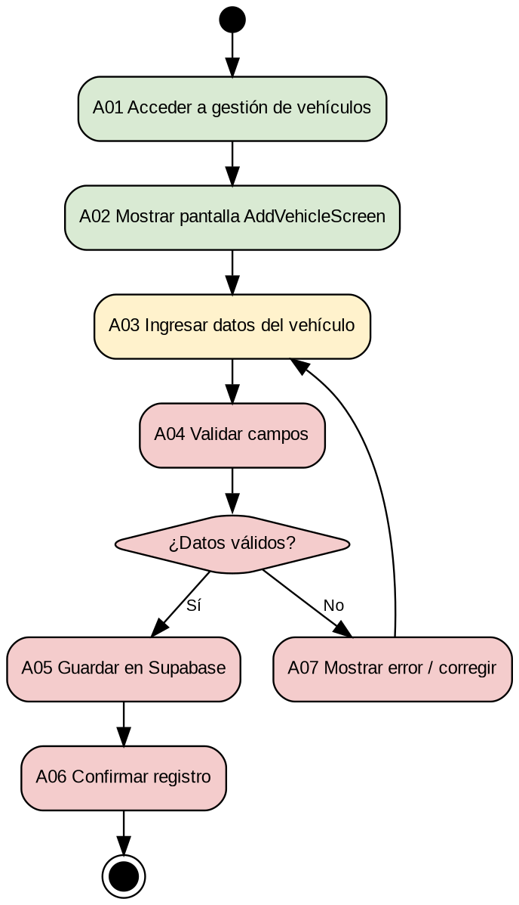
Leyenda: verde = implementada; amarillo = parcial / por comprobar; rojo = pendiente. A05–A06 son el flujo objetivo, no un resultado probado.
Ruta en GitHub y versión: PENDIENTE DE COMPLETAR (URL, rama/commit y build probada).
Verificación | Respuesta del equipo
¿Qué actividades corresponden a las funcionalidades comprobadas? | A01–A02 están disponibles en la interfaz. La autenticación funcional es un flujo independiente ya confirmado por el equipo.
¿Qué condiciones determinan los diferentes recorridos? | Si los datos son válidos, el diseño conduce a A05; si no, a A07 y corrección. Estas ramas aún no están comprobadas.
¿Quién realiza cada actividad y dónde se validan datos y permisos? | Transportista introduce datos en la app; la app debe validar y Supabase debe aplicar permisos/RLS. No se ha verificado el guardado.
¿Qué actividades están implementadas, parciales o pendientes? | A01–A02 implementadas; A03 por comprobar; A04–A07 pendientes.
¿Qué diferencias existen entre el diagrama y el sistema? | El diagrama muestra el comportamiento esperado; el sistema actualmente llega a la pantalla, sin persistencia de vehículos.
Criterio de revisión

6 Comprobación de un caso de uso
Elemento | Definición
ID y nombre del caso de uso | CU-VEH-01: Registrar vehículo de transporte
Actor y objetivo | Transportista: incorporar un camión a su catálogo.
Funcionalidades relacionadas de la ficha 04 | F03 (25 %), F04 (20 %), F05 (15 %).
Precondiciones y datos de entrada | Usuario autenticado; acceso a AddVehicleScreen; datos de vehículo (campos exactos por confirmar).
Reglas validaciones y alternativa ante error | Validación de campos y permisos del propietario previstos; si falla, informar error sin guardar.
Salida esperada y datos que deben quedar registrados | Esperado: registro vinculado al transportista y confirmación visible. Actual: NO se ha comprobado persistencia.

Paso | ID de actividad | Resultado observado y evidencia
Ingreso de datos | A03 | Formulario disponible; ingreso completo no verificado. Captura pendiente.
Validación y decisión | A04 | Validación funcional no comprobada; no se declara éxito.
Procesamiento y registro | A05 | No ejecutado: conexión de guardado de vehículos pendiente.
Salida al usuario | A06 | No disponible: no hay registro confirmado.
Alternativa ante error | A07 | Manejo de error previsto, pendiente de implementar/probar.

7 Compromiso para la siguiente iteración
Brecha detectada | Incremento comprometido | Responsable y fecha | Criterio de aceptación
Vehículos sin persistencia | Implementar inserción/consulta en Supabase | Camilo Navarrete y Ricardo Luna | próxima iteración | Registrar vehículo y visualizarlo tras reiniciar sesión.
Falta evidencia formal | Probar autenticación y error; capturas y versión | Ambos | próxima iteración | Capturas de éxito/error, commit y resultado reproducible.
Resultado de la revisión: [ ] Coherente [X] Coherente con ajustes [ ] Requiere corrección
Observación del docente: pendiente.
Representante: Camilo Navarrete ,Ricardo luna Docente guía: Reginaldo Salinas

8 Mejoras reflexión y avance del informe
Completar con evidencia de la semana. Vincular la reflexión con las preguntas del diario 2.1 y registrar el avance del informe según la guía 2.6. Este seguimiento no reemplaza esos documentos.

Retroalimentación y mejoras aplicadas
Observación recibida de fase 1 o revisión posterior | Mejora aplicada y evidencia
Riesgo RLS de ficha 04 | Se mantiene como tarea; no hay evidencia de solución.
Diferencia entre pantalla y módulo funcional | Se distingue interfaz creada de persistencia pendiente.

Diagnóstico de capacidades del equipo
Aspecto | Respuesta y acción
Fortaleza que permitió avanzar | Roles definidos y pantallas base desarrolladas; autenticación operativa según equipo.
Dificultad actual y efecto en el desarrollo | Falta conectar el registro de vehículos con la BD y probar validaciones y permisos.
Acción de mejora responsable y fecha | Camilo: integración/RLS; Ricardo: interfaz, mensajes y pruebas; próxima iteración.

Reflexión del aprendizaje
Pregunta del diario 2.1 utilizada: por indicar según diario oficial.
Aprendizaje: una pantalla construida no equivale a un flujo terminado; el diagrama permite ubicar el bloqueo en validación y persistencia. Priorizaremos la integración y pruebas.
Ubicación de la reflexión en el diario: pendiente.

Avance del informe final 2.6
Apartado según la guía | Actualización y evidencia | Pendiente responsable y fecha
Vista de procesos 4+1 | Diagrama A01–A07 incluido; estados diferenciados. | Ambos: adjuntar evidencia y ruta GitHub.
Trazabilidad y pruebas | Se conserva inventario y pesos de ficha 04. | Ambos: confirmar pruebas, fecha y versión.
Conclusión: la versión 1.0 sigue siendo viable con ajustes y priorización. El siguiente incremento debe habilitar el registro persistente de vehículos y documentar pruebas de autenticación, permisos y errores.

